Enlace: http://www.larepublica.net/app/cms/www/index.php?pk_articulo=49418
Martes 9 de Agosto, 2011

Pánico en Wall Street

Inversores huyen en la sexta peor caída en la historia del Dow Jones
La primera rebaja de la calificación de la deuda soberana de EE.UU. en la historia provocó ayer una estampida de inversores en Wall Street, que se saldó con la sexta peor caída en puntos jamás registrada por el Dow Jones de Industriales, un índice que perdió la simbólica cota de las 11 mil unidades.
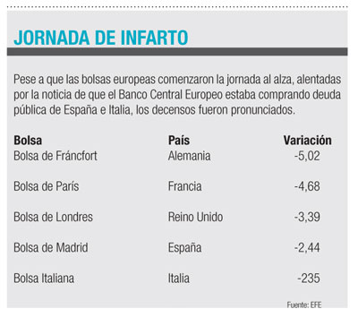
Desde que tras el cierre de la sesión del viernes la agencia Standard & Poor's anunciase la temida degradación de la nota de la deuda estadounidense -de la matrícula de honor, "AAA", hasta el sobresaliente alto, "AA+"-, los analistas comenzaron a aventurar el desplome que vivirían este lunes los parqués mundiales.
Las predicciones se vieron cumplidas desde el primer minuto de las contrataciones en Wall Street, donde los inversores apostaron por un ánimo vendedor que no hizo más que incrementar a medida que transcurrió la sesión e incluso se agravó en su recta final, cuando el nerviosismo generalizado provocó la caída libre en los tres principales indicadores del parqué neoyorquino.
El Dow Jones, el índice de referencia de la principal plaza financiera del mundo, se desplomó unos impresionantes 634,76 puntos o el 5,55%, lo que supone su peor retroceso tanto porcentual como por puntos desde el primero de diciembre de 2008, cuando Estados Unidos estaba envuelto ya en una crisis económica que sería la más profunda y prolongada desde la Gran Depresión.

Es pérdida de puntos supone la sexta peor jamás registrada en la historia de ese indicador, que tan solo había restado más unidades en cuatro ocasiones en 2008, en plena crisis, y una vez en 2001, tras los atentados terroristas del 11 de septiembre.
Más pronunciados fueron los descensos de los otros dos principales índices de Wall Street, el selectivo S&P 500 y el índice compuesto del mercado Nasdaq, que en ambos casos se dejaron más de 6 puntos porcentuales -el 6,66% y 6,9%, respectivamente-, lo que supuso también para ellos la peor jornada desde 2008.
Si el domingo Standard & Poor's trató de restar importancia a su decisión y aseguró que ésta no tendría gran impacto sobre los mercados mundiales, en esta primera jornada de la semana quedó muy claro que los inversores no ven con buenos ojos que la primera potencia mundial no disfrute ya de la máxima calificación posible.
Los inversores se tendrán que ir acostumbrando a esa situación, ya que los principales directivos de la agencia de medición de riesgo recordaron ayer que el país que más rápidamente ha reconquistado su máxima calificación lo ha hecho en nueve años y no prevén que en EE.UU. se produzca pronto un escenario político y económico que favorezca la recuperación de la preciada triple A.
La decisión de la agencia se produjo después de que la semana pasada fuera la peor para Wall Street desde 2009, acosado por los temores a la recaída en la recesión, que se han hecho más fuertes, y desde luego después del acuerdo in extremis en el Congreso de EE.UU. para elevar el límite de endeudamiento del país, que se quedó así a las puertas de la suspensión de pagos.
"La rebaja de la nota de la deuda de EE.UU. es claramente el catalizador de los movimientos de hoy, pero no es la razón. La degradación simplemente subraya el hecho de que Estados Unidos tiene problemas que tomará tiempo arreglar", aseguró el analista jefe de mercados de RDM Financial, Michael Sheldon, en una nota a medios.
El nuevo batacazo de Wall Street este lunes, que tuvo lugar después de que el jueves ya fuera su peor día desde diciembre de 2008, cerró un día de caídas generalizadas en los mercados mundiales, en el que quedó más clara que nunca la interconexión de las principales plazas financieras del mundo. Las primeras en sufrir la decisión de Standard & Poor's fueron las bolsas asiáticas: Shanghái cayó el 3,79%, al tiempo que Seúl perdió el 3,8% y Tokio y Hong Kong se dejaron el 2,17% en ambos casos.
Nueva York
EFE

